

**Rapport de Projet : TelecomPlanner+**

**Présentée par :**

**Mously Diakhate(M1GLSI)**

**Mame Bousso Mbacke(M1GLSI)**

**Professeur**

**Dr Mangone FALL**

**I-Introduction**

Dans le cadre du module "Réseaux télécoms et services" de la formation Master 1 (DIC2\_INFO) à l'ESP/UCAD, ce projet a pour objectif la conception et la réalisation d'un outil logiciel de dimensionnement des réseaux de télécommunications. Cet outil, baptisé TelecomPlanner+, vise à aider les ingénieurs à planifier le déploiement des différents types de réseaux : GSM, LTE, liaisons hertziennes, et liaisons optiques.

**II-Objectifs du Projet**

Concevoir une interface utilisateur conviviale permettant la saisie des paramètres du réseau.

Implémenter des algorithmes de dimensionnement pour chaque type de réseau.

Fournir une visualisation textuelle des résultats.

Générer un rapport PDF automatisé résumant les calculs effectués.

**III-Méthodologie**

3.1 Analyse des besoins

L'outil doit permettre de dimensionner les réseaux suivants :

-GSM: Calcul du nombre de cellules, clusters, capacité en communications simultanées.

-LTE : Évaluation du nombre de cellules nécessaires en fonction du débit et du nombre d'utilisateurs.

-Liaison hertzienne: Calcul de la puissance reçue à partir de la formule FSPL.

-Liaison optique: Calcul des pertes totales, puissance reçue et marge.

3.2 Conception de l'outil

L'outil est développé avec Python, en utilisant Streamlit pour l'interface utilisateur et FPDF pour la génération de rapports.

3.3 Développement

Chaque module est encapsulé dans une interface conditionnelle selon le type de réseau choisi. Les paramètres d'entrée sont saisis via Streamlit, et les résultats sont calculés en temps réel et affichés à l'écran.

3.4 Intégration et Tests

Les différents modules ont été testés individuellement. Les valeurs par défaut sont proposées pour simplifier l'utilisation. Une vérification des entrées est à prévoir pour améliorer la robustesse.

**IV. Algorithmes de Calcul**

4.1 GSM

Capacité = Cellules × (Nombre de canaux / Taille du cluster)

Largeur d'un canal = Bande passante totale / Nombre de canaux

4.2 Liaison Hertzienne

-FSPL (Free Space Path Loss):

$FSPL = 20\log_{10}(d) + 20\log_{10}(f) + 92.45$ avec $d$ en km, $f$ en GHz

Puissance reçue = Pémission + G1 + G2 - FSPL - pertes

4.3 Fibre Optique

Pertes totales = distance × atténuation + pertes connecteurs + épissures

-Puissance reçue = Pentrée - pertes totales

Marge = Puissance reçue - sensibilité récepteur

4.4 LTE

-Débit total = Nombre utilisateurs × Débit par utilisateur

-Cellules nécessaires = Débit total / Capacité par cellule

**5. Lancer le projet :**

**streamlit run outilDimensionnement.py**

**V-Interface Utilisateur**

L'interface est composée de :

Un menu latéral pour choisir le type de réseau.

Des champs de saisie pour les paramètres d'entrée.

Un affichage des résultats calculés.

Un bouton pour générer un rapport PDF.

**VI-Captures d'écran de l'application**

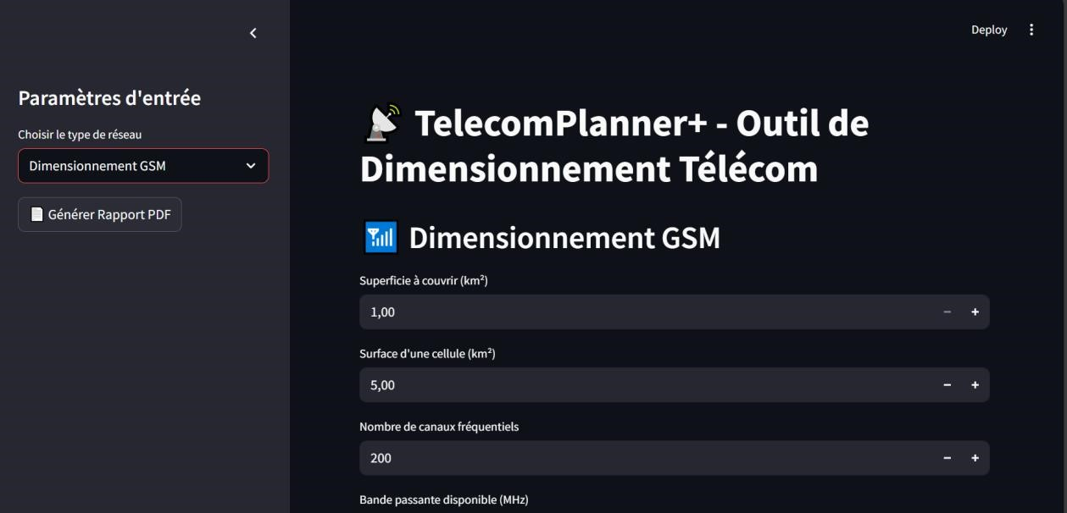

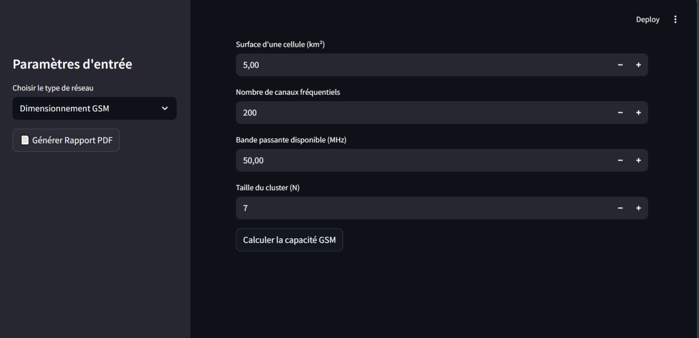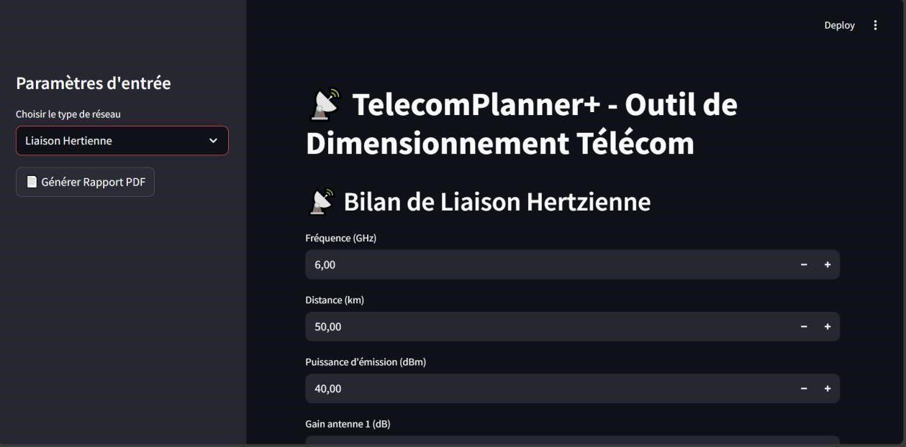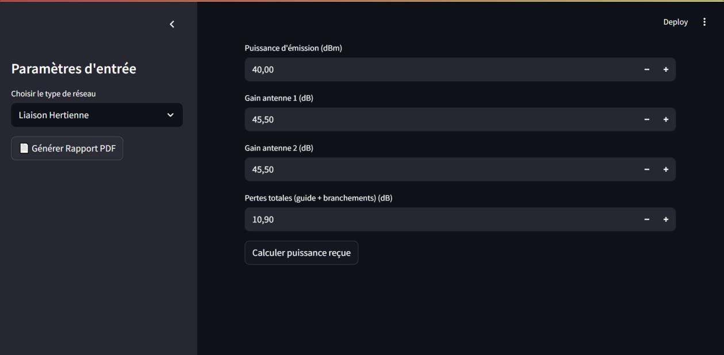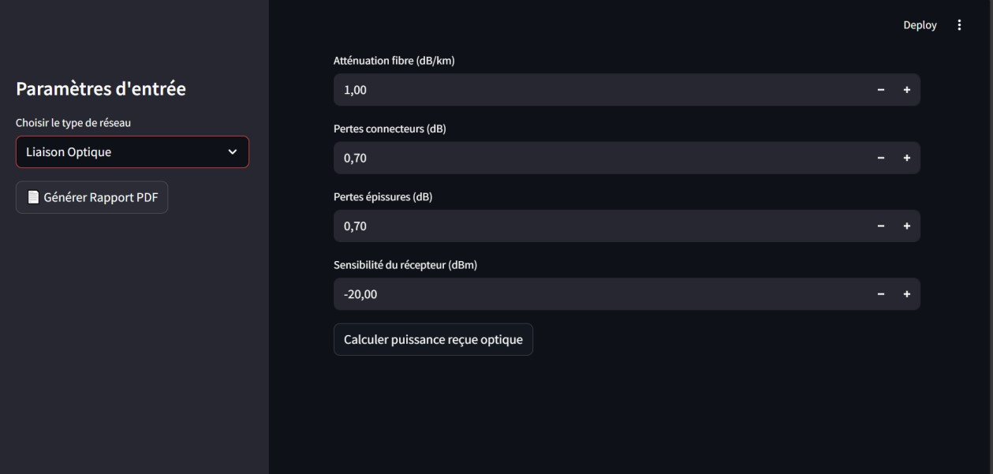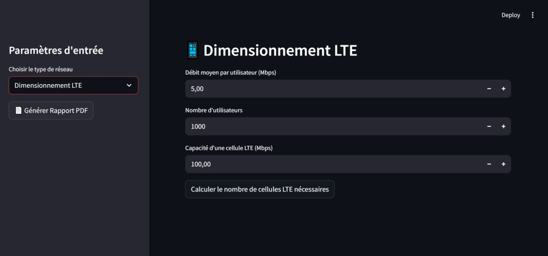

**VII-Résultats de Test**

Des tests ont été effectués pour chaque module avec des paramètres réalistes. Les valeurs obtenues sont conformes aux théories vues en cours.

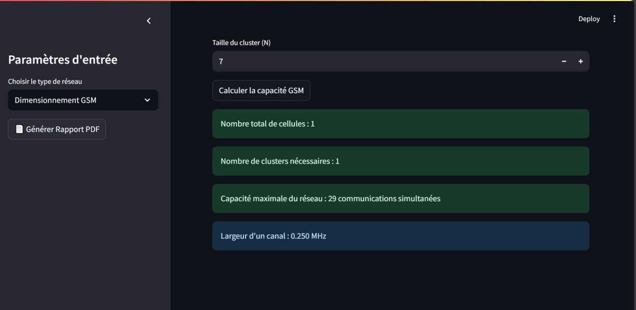

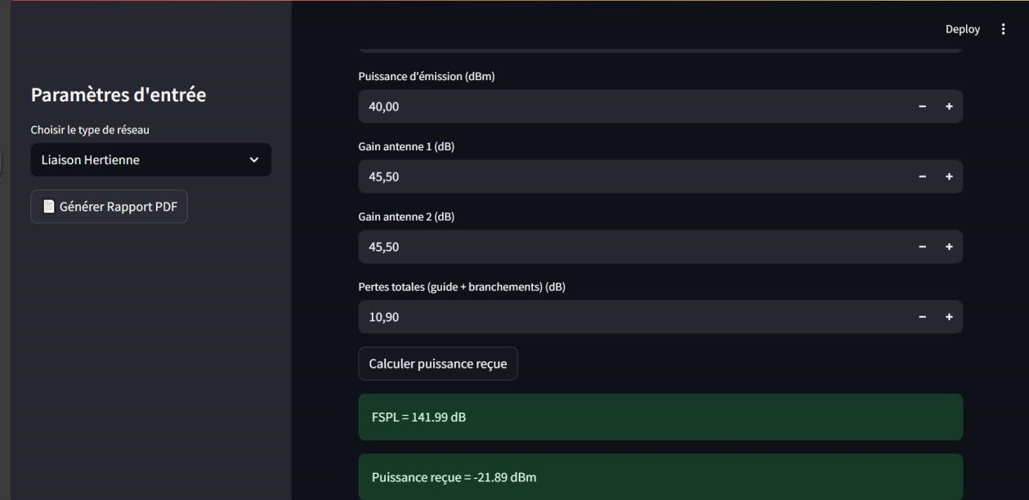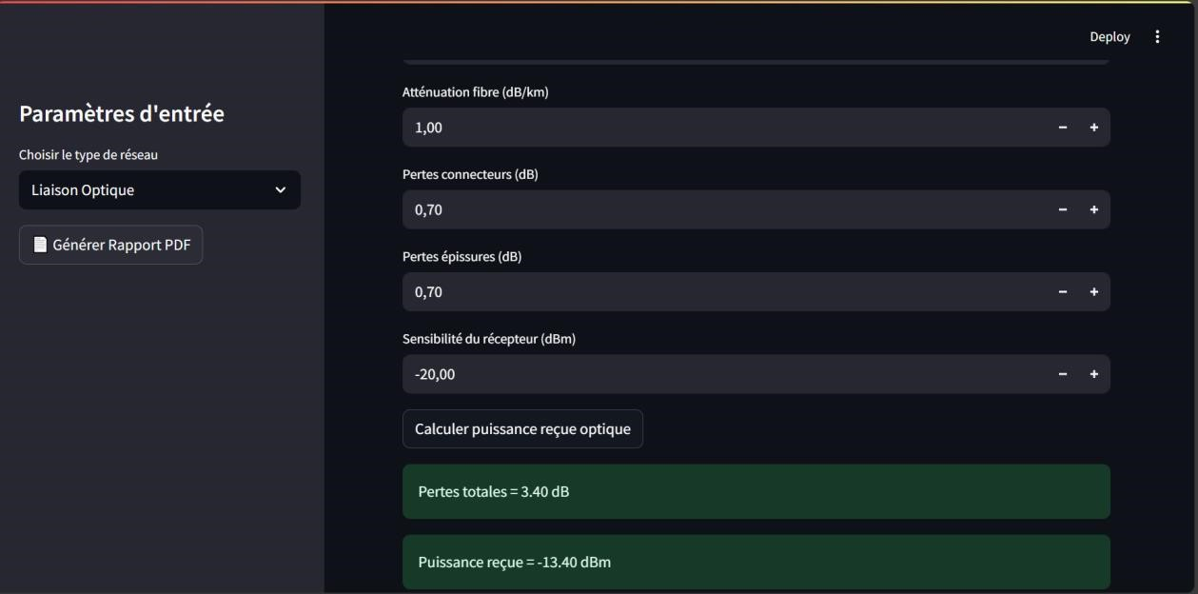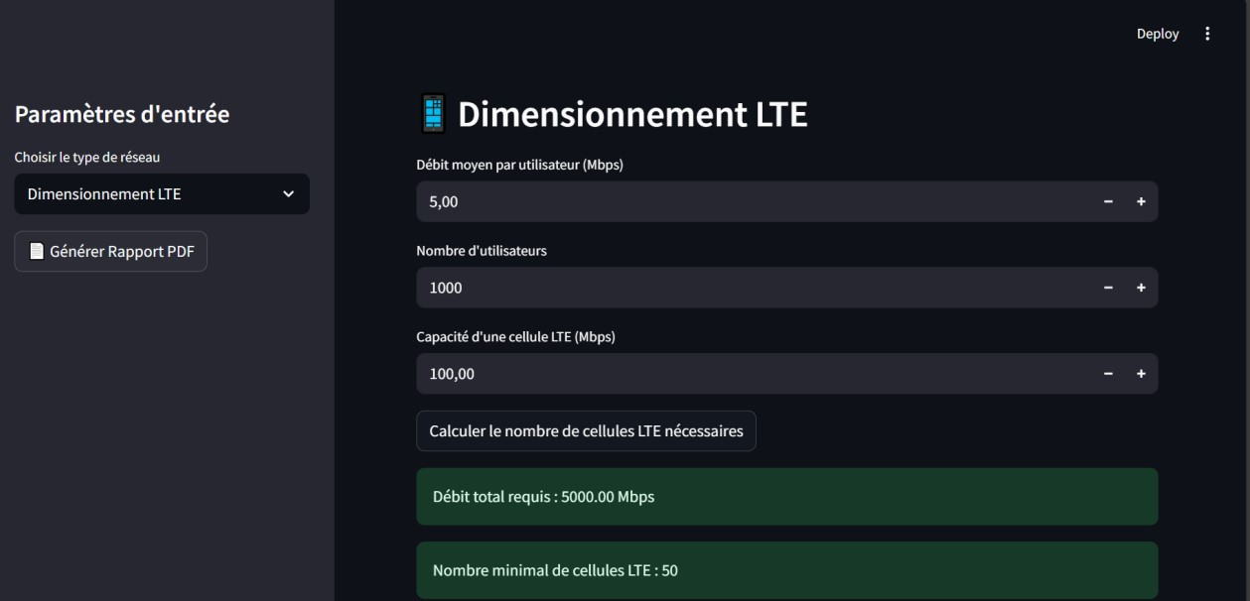

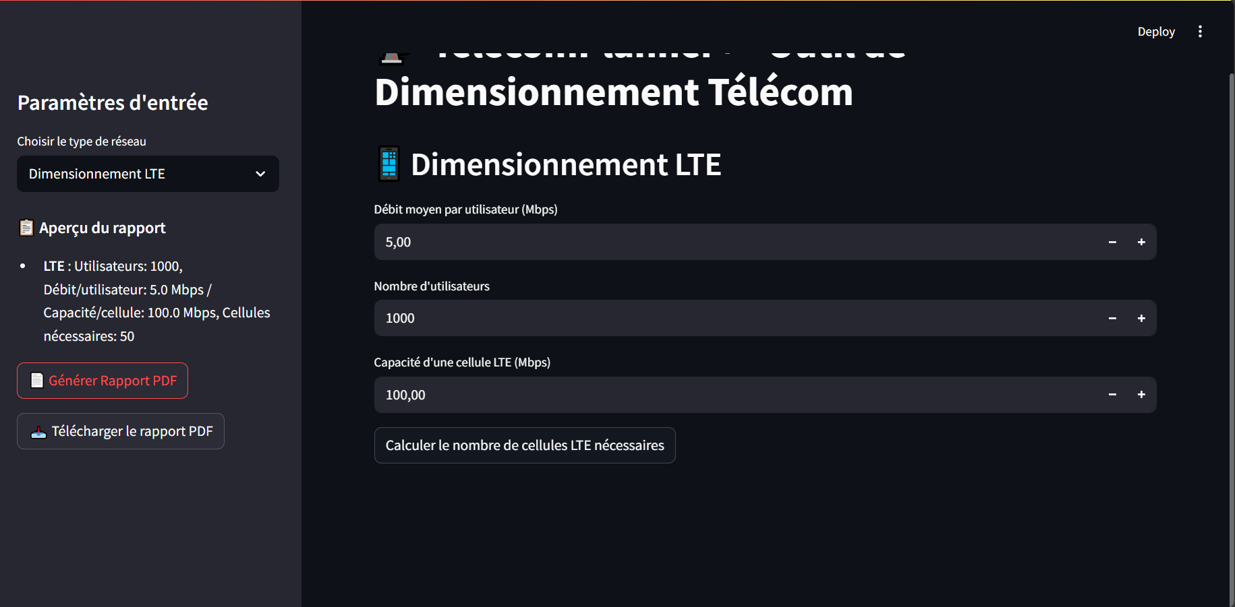

**VIII- Conclusion**

Le projet TelecomPlanner+ permet de répondre efficacement aux besoins de pré-dimensionnement des réseaux télécoms. Il peut servir d'outil pédagogique et d'aide à la planification dans un cadre professionnel. Des améliorations futures pourraient inclure des cartes de couverture, des graphes, et une base de données de profils réseau.